МИНОБРНАУКИ РОССИИ
Санкт-Петербургский государственный
электротехнический университет
«ЛЭТИ» им. В.И. Ульянова (Ленина)
Кафедра МО ЭВМ

отчет
по лабораторной работе №4
по дисциплине «Вычислительная математика»
Тема: «Метод хорд»

Студентка гр. 4342 |  | Хальметова Ю.Р.
Преподаватель |  | Пуеров Г.Ю.

Санкт-Петербург
2026

Цель работы.
Освоение численного метода хорд, его программная реализация и экспериментальное исследование характеристик сходимости и обусловленности метода при внесении ошибок округления в исходные данные

Задание.
Используя программы - функции HORDA и Round из файла methods.cpp (файл заголовков metods.h, директория LIBR1), найти корень уравнения $f\left(x\right)=0$ с заданной точностью Eps методом хорд, исследовать скорость сходимости и обусловленности метода.
Для данной работы, как и для лабораторной работы №3 задаются индивидуальные варианты нелинейных уравнений (см. подраздел 3.6).
Порядок выполнения лабораторной работы №4:
- Графически или аналитически отделить корень уравнения $f\left(x\right)=0$ (т.е. найти отрезки [Left, Right], на которых функция $f\left(x\right)$ удовлетворяет условиям применимости метода).
- Составить подпрограмму - функцию вычисления функции $f\left(x\right)$, предусмотрев округление значений функции с заданной точностью Delta с использованием программы Round.
- Составить головную программу, вычисляющую корень уравнения $f\left(x\right)=0$ и содержащую обращение к подпрограмме f(x), HORDA, Round и индикацию результатов.
- Провести вычисления по программе. Теоретически и экспериментально исследовать скорость сходимости и обусловленность метода.
В подразделе 3.7 приводится текст программы - функции HORDA, предназначенной для решения уравнения $f\left(x\right)=0$ методом хорд.
Вариант 21: $f\left(x\right)= arctg({x)}-\frac{1}{x}$

Отделение корней уравнения.
Рассмотрим функцию $f\left(x\right)=arctg({x)}-\frac{1}{x}$ и её поведение. Она определена и непрерывна на интервалах (-$∞,0$) и (0, +$∞$). Нас интересует положительная полуось x > 0. Ее производная равна:
$$f^{'}\left(x\right)=\frac{1}{x^{2}}+\frac{1}{1+x^2}$$
Оба слагаемых производной положительны для всех $x !=0$, следовательно, $f^{'}\left(x\right)>0$ для всех рассматриваемых x. Это значит, что функция монотонно возрастает на интервале (0, +$∞$).
При $x→0^{+} справа функция стремится к -∞, поэтому f\left(x\right)< 0.$
При $x→+∞ функция стремится к\frac{pi}{2},поэтому f\left(x\right)> 0$.
Функция непрерывна на $(0, +∞)$ и меняет знак с минуса на плюс. По теореме Больцано-Коши корень существует. Так как функция строго возрастает (ее производная всегда положительна), корень единственный.
Локализуем корень:
При $x=1: f\left(1\right)=arctg(1{)}-\frac{1}{1}≈0.785-1=-0.215<0$
При $x=2:$ $f\left(2\right)=artcg(2)-\frac{1}{2}≈1.107-0.2=0.607>0$
Для метода хорд будет взят отрезок $[1, 2]$. Приведённые рассуждения подтверждаются графически (см. рис. 1)
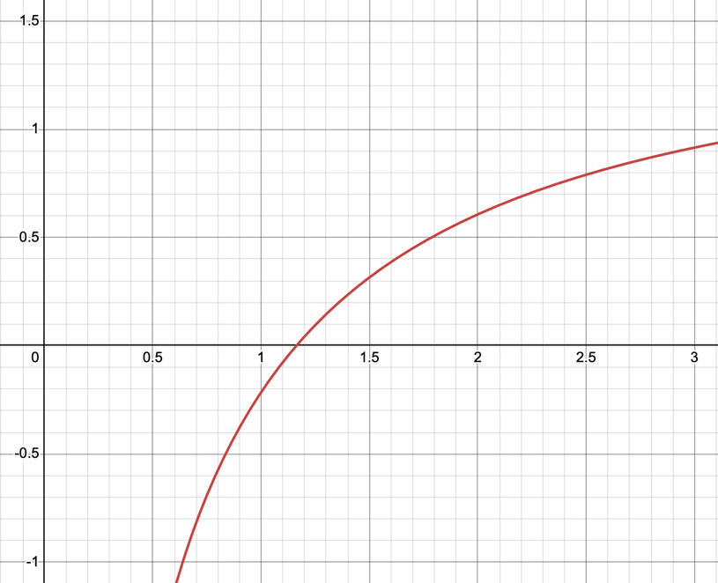
Рисунок 1 – График f(x)

Разработка программы.
Программа, реализующая метод хорд, была написана на языке программирования C++.
Для вычисления значения исследуемой функции f(x) была реализована функция double F(double x):
double F(double x) {
double value = atan(x) - 1.0/x;
if (use_rounding) {
value = Round(value, current_delta);
}
return value;
}
Функция double HORDA(double Left, double Right, double Eps, int &N) реализует метод хорд для нахождения корня уравнения. Алгоритм итеративно приближает корень, используя линейную интерполяцию (проведение хорды) между двумя точками на отрезке , пока модуль значения функции в текущем приближении не станет меньше заданной точности .
Функция принимает на вход:
- double Left, double Right - границы отрезка , на котором локализован корень.
- double Eps - заданная точность вычисления корня.
- int &N - ссылка на переменную для подсчета количества совершенных итераций.
Также в работе использована вспомогательная функция double Round(double x, double delta), возвращающая значение , округлённое с заданной точностью delta для симуляции погрешностей в исходных данных.
Параметры функции Round: x - исходное значение для округления.
- delta - шаг округления (параметр чувствительности).
Разработанный программный код представлен в приложении А.

Исследование скорости сходимости.
Для вычисления ошибки и скорости сходимости в horda возвращался значение x каждой итерации. Скорость сходимости для метода хорд линейная и вычисляется по формуле $C≈\frac{\left|x_{n+1}-x^{*}\right|}{|x_{n}-x^{*}|}$

Ниже приведен график скорости сходимости на каждой итерации (см. рис. 2).
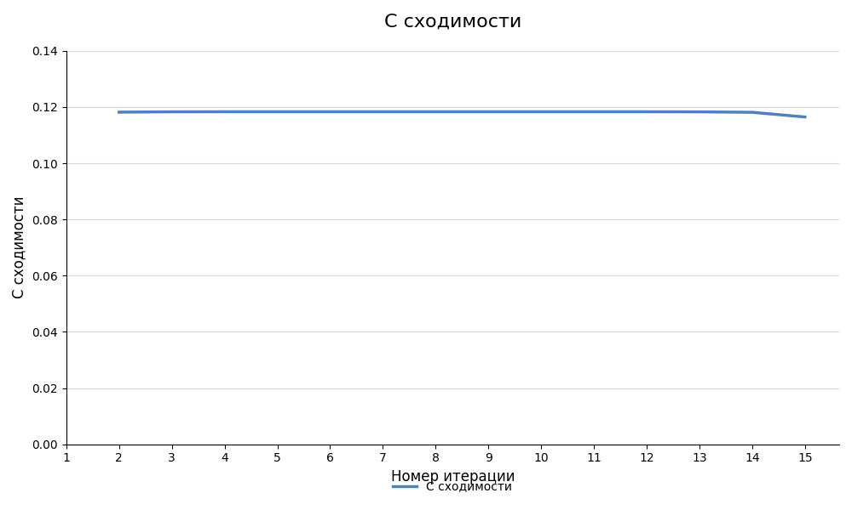
Рисунок 2 – Зависимость числа итераций от Eps
График представляет собой горизонтальную прямую на уровне C ≈ 0.118, что экспериментально подтверждает теоретическую линейную скорость сходимости метода хорд для данной функции.

Тестирование.
В табл. 1 приведены результаты работы программы для различных значений эпсилон.
Таблица 1 – Результаты тестирования
№ п/п | Входные данные | Выходные данные
 | 0.100000 | 1.174016
 | 0.010000 | 1.163721
 | 0.001000 | 1.162503
 | 0.000100 | 1.162359
 | 0.000010 | 1.162342
 | 0.000001 | 1.162340

Чувствительность метода к ошибкам в исходных данных.
Для анализа чувствительности метода к ошибкам в исходных данных код программы был дополнен функцией double Round(double x, double delta), которая округляет значения функции f(x) с заданной точностью delta для симуляции погрешностей в данных.
Для каждого значения точности Eps (ε) перебиралось несколько значений delta (Δ), чтобы установить степень влияния ошибок на итоговый результат метода. Полученные результаты для метода хорд представлены в таблице 2.
Считая значение 1.162340, полученное без симуляции ошибок (при use_rounding = false) с точностью Eps равным 10^(−7), эталонным и наиболее близким к действительному, можно сделать следующие выводы:
При уменьшении значения delta (уровня шума) ошибка в итоговом результате закономерно уменьшается.
При значительных ошибках в исходных данных (Δ=0.1) метод «слепнет» и останавливается раньше времени, выдавая результат с погрешностью уже во втором знаке (например, 1.166667 вместо 1.162340).
При малых ошибках во входных данных точность результата остается высокой: при Δ=0.001 ошибка проявляется только в четвертом знаке после запятой, а при Δ=0.00001 — в шестом.
Таким образом, метод хорд демонстрирует высокую устойчивость к ошибкам во входных данных. Это объясняется тем, что для работы алгоритма критически важно правильное определение знака функции и наклона хорды, а не абсолютная точность значения в каждой точке.
Таблица 2 – Исследование чувствительности метода к ошибкам в данных
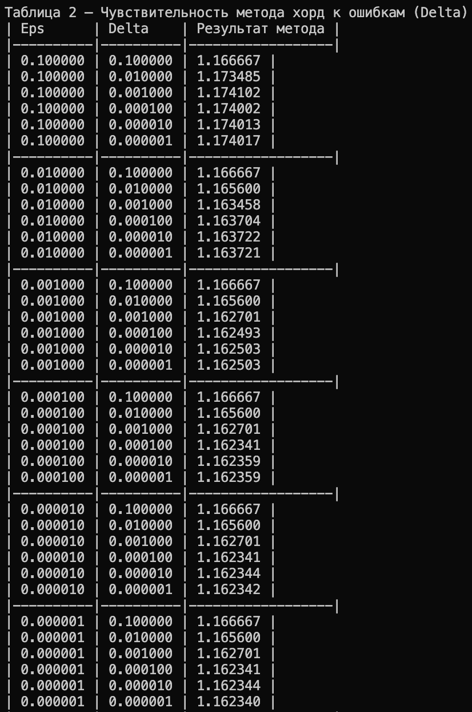

Выводы.
В результате выполнения лабораторной работы был исследован метод хорд для нахождения корня нелинейного уравнения f(x)=arctg(x)−1/x=0 на отрезке [1,2]. Была написана программа на языке C++, реализующая данный метод и позволяющая вычислять корень с заданной точностью ε. В ходе работы была исследована скорость сходимости, которая экспериментально подтвердила линейный характер метода с коэффициентом C≈0.118. Полученная практическая оценка показала, что метод хорд эффективнее метода бисекции, так как требует меньшего количества итераций для достижения аналогичной точности. Также была исследована чувствительность метода к ошибкам во входных данных с помощью симуляции погрешности округления Δ. Было установлено, что метод устойчив к шумам в исходных данных и выдает результат с контролируемо малой погрешностью, сопоставимой с величиной ошибки во входных данных.

Приложение А
Исходный код программы

Название файла: main.cpp
#include <iostream>
#include <cmath>
#include <iomanip>
#include "methods.h"

using namespace std;

bool use_rounding = false;
double current_delta = 0.1;

double F(double x) {
double value = atan(x) - 1.0/x;

if (use_rounding) {
value = Round(value, current_delta);
}
return value;
}

int main(){
double a = 1.0;
double b = 2.0;
int N = 0;

use_rounding = false;
cout << "--- Метод Хорд: Зависимость итераций от Eps ---" << endl;
cout << " Eps | Корень x | Итераций N" << endl;
cout << "------------------------------------------" << endl;

for (double eps = 0.1; eps >= 0.0000009; eps /= 10.0) {
double root = HORDA(a, b, eps, N);
cout << fixed << setprecision(6) << eps << " | " << root << " | " << N << endl;
}

use_rounding = true;
cout << "\nТаблица 2 – Чувствительность метода хорд к ошибкам (Delta)" << endl;
cout << "| Eps | Delta | Результат метода |" << endl;
cout << "|----------|----------|------------------|" << endl;

for (double eps = 0.1; eps >= 0.0000009; eps /= 10.0) {
for (double delta = 0.1; delta >= 0.0000009; delta /= 10.0) {
current_delta = delta;
double root = HORDA(a, b, eps, N);
cout << "| " << fixed << setprecision(6) << eps << " | "
<< delta << " | " << root << " |" << endl;
}
cout << "|----------|----------|------------------|" << endl;
}

return 0;
}

